บทที่ 3
การทำภาพลายน้ำ โดยใช้ DCT

ในการทำลายน้ำภาพโดยใช้ DCTนี้ ได้พัฒนาอัลกอริธึมแบบใหม่ของการทำลายน้ำสำหรับภาพดิจิตอลระดับเทาที่ทำงานในโดเมนความถี่ โดยการฝังลำดับแบบสุ่มของจริงลงในชุดของสัมประสิทธิ์ DCT ที่ได้เลือกไว้ หลังจากทำการฝังลายน้ำแล้ว ลายน้ำในภาพจะถูกปรับเปลี่ยนโดยใช้ลักษณะพิเศษของ Human Visual System เพื่อให้แน่ใจว่าลายน้ำจะไม่สามารถถูกสังเกตเห็นได้ การนำคุณสมบัติทางสถิติของลำดับที่ได้ฝังลงไปมาใช้ทำ สามารถตรวจหาลายน้ำได้โดยไม่จำเป็นต้องใช้ภาพต้นแบบ ในที่นี้ จะพิจารณาแบบแผนของการทำลายน้ำกับภาพที่มีความคงทนที่ทำงานในโดเมนความถี่ โดยมีรายละเอียดในส่วนของการวิเคราะห์การสร้างลายน้ำ การฝังลายน้ำและการตรวจหาลายน้ำ

3.1 หลักการทำลายน้ำในโดเมนความถี่
เพื่อที่จะกำหนดเทคนิคในการทำลายน้ำให้สมบูรณ์ในการทำงานในโดเมนความถี่ จะกล่าวถึง 3 ขั้นตอนหลักดังนี้ การแปลงภาพ การฝังลายน้ำและการตรวจหาลายน้ำ
ดังที่ได้กล่าวมาแล้วว่าเทคนิคที่นำเสนอส่วนใหญ่ที่ใช้ DCT ในการแปลงภาพ ซึ่งมีข้อยกเว้นในบางส่วน ซึ่งลายน้ำถูกฝังอยู่ในเฟสของ DFT ซึ่งใช้การแปลงแบบ DCT Walsh หรือเวฟเล็ต ดังที่ได้กล่าวมาแล้วถึงความแตกต่างของการแปลงในแบบต่างๆ แต่อย่างไรก็ตามการใช้การแปลงแบบทั้งภาพ หรือแบบบล็อก ในการฝังรหัสลายน้ำลงในภาพสัมประสิทธิ์ที่ถูกแก้ไขสามารถทำได้ทั้งหมดหรือแก้ไขเพียงบางบล็อกก็ได้ ซึ่งในกรณีที่สองจะใช้สำหรับเทคนิคแบบไฮบริดจ์ โดยทั่วไปชุดของสัมประสิทธิ์ที่ถูกเปลี่ยนจะอยู่ในช่วงกลางของสเปกตรัมความถี่ ดังนั้นทำให้ได้คุณสมบัติที่ดีระหว่างการไม่สามารถสังเกตเห็นได้ ความคงทนต่อลายน้ำโดยตรงในองค์ประกอบสเปกตรัมของสัญญาณที่สำคัญ หรือฝังลายน้ำลงในเฟสของ DFT ซึ่งค่อนข้างคงทนต่อการแทมเปอร์และสัญญาณรบกวนเมื่อเทียบกับขนาดของสัญญาณรบกวน ลายน้ำถูกแทรกอยู่ในสัมประสิทธิ์ DCT 1000 ค่าที่มีค่ามากที่สุด ไม่รวมถึงค่าสัมประสิทธิ์ในส่วนของ DC ในการตรวจหาลายน้ำในบางอัลกอริธึม ต้องใช้ภาพต้นแบบมาเปรียบเทียบกับภาพที่มีลายน้ำฝังอยู่เพื่อนให้ได้ความคงทนเพิ่มขึ้น โดยเหตุที่ลายน้ำถูกตรวจหาโดยเปรียบเทียบกับสัมประสิทธิ์ของภาพต้นแบบ
ลายน้ำประกอบด้วยลำดับแบบสุ่ม 1000 จำนวน ที่เป็นแบบ Normal distribution ที่มีค่าเฉลี่ยเท่ากับศูนย์และมีค่าความแปรปรวนเท่ากับหนึ่ง คือ 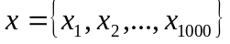 จากนั้นทำการคำนวณ DCT ทั้งภาพและทำการเลือกค่าสัมประสิทธิ์ของ DCT ที่มีค่ามากที่สุดมา 1000 ค่า ไม่รวมถึงในส่วนของ DC ซึ่งลายน้ำจะถูกเพิ่มเข้าไปในชุดของสัมประสิทธิ์ DCT ที่ได้เลือกไว้
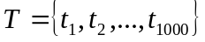 โดยมีความสัมพันธ์ตามสมการดังนี้

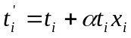 (3.1)

โดยที่ 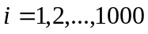 และ 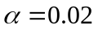

3.2 ลำดับของลายน้ำ
ลายน้ำ (Watermark) ประกอบด้วย ลำดับแบบสุ่ม (pseudo-random sequence) ของจำนวนจริงยาว M ลำดับ คือ 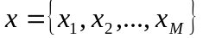แต่ละค่าของ  เป็นตัวเลขแบบสุ่มที่เป็นแบบ normal distribution ที่มีค่าเฉลี่ยเป็นศูนย์และความแปรปรวนมีค่าเท่ากับหนึ่ง กระบวนการทำลายน้ำดิจิตอลประกอบด้วย 2 ขั้นตอนหลักๆ คือ การฝังลายน้ำ โดยการเพิ่มลำดับแบบสุ่มลงไปในภาพที่ต้องการจะฝังลายน้ำ และการตรวจหาลายน้ำ โดยหาผลตอบสนองการตรวจหาลายน้ำจากลำดับที่สร้างขึ้นมาใหม่โดยใช้ค่า Seed(key) ที่ถูกต้อง โดยไม่ต้องใช้ภาพต้นแบบ

3.3 การฝังภาพลายน้ำ และการตรวจหาภาพลายน้ำ
ในปริญญานิพนธ์นี้ได้ทำการวิจัยการฝังภาพลายน้ำและการถอดภาพลายน้ำออกเป็น 2 ประเภท คือ ภาพระดับเทา(gray scale) และ ภาพสี(BMP) โดยมีสมการที่ใช้ในการแปลง DCT ดังนี้

สมการ Forward DCT

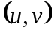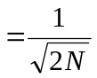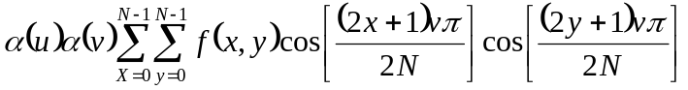 (3.2)

สมการ Inverse DCT

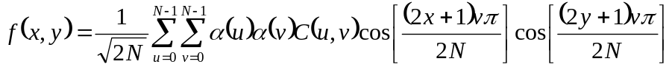 (3.3)

เมื่อ 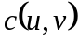 คือค่าสัมประสิทธิ์ DCT
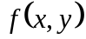 คือค่าระดับสีในพิกเซล
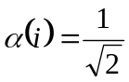 เมื่อ 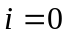 และ 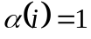 เมื่อ 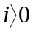

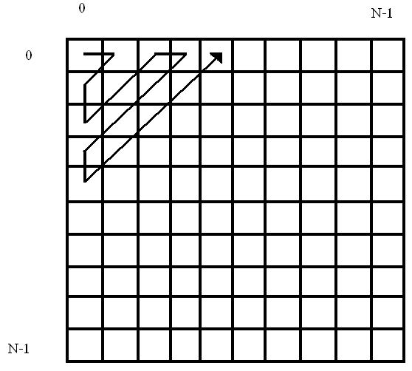
รูปที่ 3.1 การเรียงลำดับของสัมประสิทธิ์ DCT ในรูปแบบของ ซิกแซกสแกน

3.3.1 ภาพระดับเทา(gray scale)
ในการฝังภาพลายน้ำและการถอดภาพลายน้ำกับภาพระดับเทา ผู้ทำการวิจัยได้ทำการฝังใน 2 อัลกอริธึม คือ

แบบที่ 1 การฝังภาพลายน้ำโดยการทำ DCT ภาพต้นแบบทั้งภาพ
- การฝังภาพลายน้ำ
การฝังภาพลายน้ำระดับเทา I ขนาด N x N เริ่มแรกได้ทำการคำนวณ DCT ภาพต้นแบบโดยใช้สมการ Forward DCT (3.2) จากนั้นทำการนำภาพต้นแบบที่ทำการคำนวณ DCT แล้วนั้นมาทำการ ซิกแซกสแกน ดังรูปที่ 3.1
สำหรับภาพคีย์ นำภาพคีย์มาทำการคำนวณ DCT โดยใช้สมการ Forward DCT (3.2) จากนั้น สร้างค่า Random แบบ Normal Distribution 1000 ค่า ที่มีค่าเฉลี่ย(mean)เท่ากับศูนย์และมีค่าความแปร
ปรวน(variance)เท่ากับหนึ่ง จากนั้นทำการเลือกค่าสัมประสิทธิ์ที่มีค่าสูงที่สุดของภาพคีย์ที่ทำการแปลง DCT แล้วออกมา 1000 ค่า แล้วนำมากระทำกับค่า Random 1000 ค่าที่ได้ตามสมการที่ (3.1)
โดยทั่วไปลายน้ำมักถูกแทรกอยู่ชุดของสัมประสิทธิ์เดิมๆ ค่าสัมประสิทธิ์ตั้งแต่ลำดับที่ L + 1 ถึง L + M (คือช่วงระหว่าง 10% - 16%)ในลำดับของซิกแซกสแกน ค่า L จะมีค่าอยู่ที่ 10% ของค่าสัมประสิทธิ์ในลำดับของซิกแซกสแกน และค่า M จะมีค่าอยู่ที่ 6% ในสัมประสิทธิ์ของ DCT ที่เลือกขึ้นมา เพื่อนำมาสร้างเวกเตอร์ 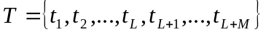จากนั้น เพื่อให้ได้ช่วงที่เหมาะสมระหว่างการไม่สามารถสังเกตเห็นได้และความทนทานต่อเทคนิคของการประมวลผลภาพ ค่าสัมประสิทธิ์ลำดับแรกของ L จะถูกข้ามไป และ ลายน้ำ จะถูกฝังลงในลำดับ L+1 จนถึงจำนวนสุดท้ายของลำดับ (L+M) จะได้เวกเตอร์ใหม่ 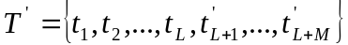 เป็นเวกเตอร์ที่ผ่านการฝังลายน้ำแล้วโดยมีรูปแบบการคำนวณดังสมการนี้

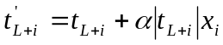 (3.4)

ซึ่ง 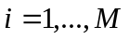 , คือ ลายน้ำที่ฝังลงไป และ 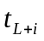 คือ ค่าสัมประสิทธิ์ DCT ของภาพต้นจากนั้นเวกเตอร์ 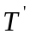จะถูกทำการแปลงกลับจากการทำซิกแซกสแกนในครั้งแรก และทำการแปลงกลับ DCT ทำให้ได้ภาพที่มีลายน้ำ 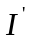 ดังแสดงในรูปที่ 3.2 และบล็อกไดอะแกรมดังแสดงในรูปที่ 3.3

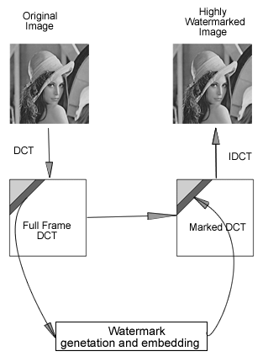

รูปที่ 3.2 กระบวนการฝังลายน้ำในอัลกอริธึมแบบที่ 1

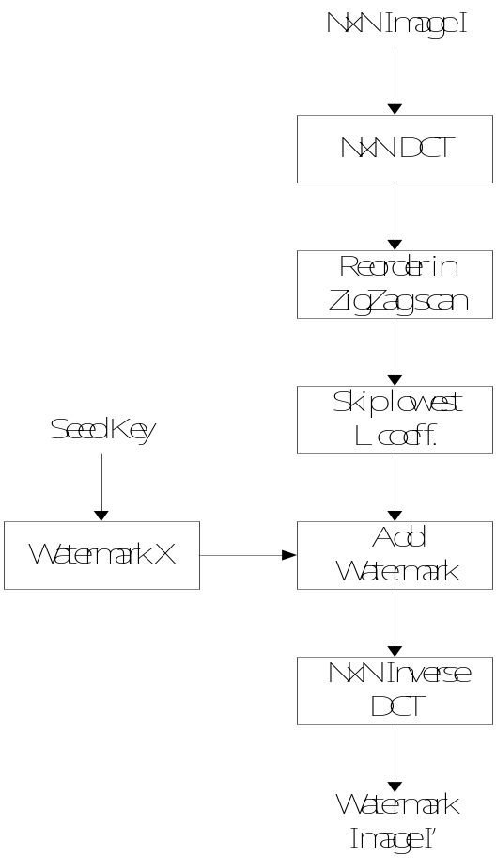

รูปที่ 3.3 บล็อกไดอะแกรมการฝังลายน้ำในอัลกอริธึมแบบที่ 1

- การตรวจหาภาพลายน้ำ
ในการตรวจหาลายน้ำ (Watermark Detection) จากภาพ ดังแสดงในรูปที่ 3.4 และบล็อกไดอะแกรมในรูปที่ 3.5 โดยภาพอาจจะเกิดความเสียหายหรือผิดเพี้ยนมาก่อนซึ่งเราแทนด้วย 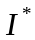ค่าสัมประสิทธิ์ DCT จะถูกนำมาเรียงใหม่ในรูปแบบของ ซิกแซกสแกน และเลือกค่าสัมประสิทธิ์จากลำดับที่ L+1 ถึง L+M เพื่อสร้างเวกเตอร์ 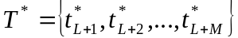ค่าคอร์รีเลชันระหว่างลายน้ำกับค่าสัมประสิทธิ์ 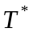ที่มีโอกาสผิดเพี้ยนหรือเสียหายได้ จะบอกได้ว่าภาพที่นำมาทดสอบมีลายน้ำอยู่หรือไม่ ค่าคอร์รีเลยชั่น z ระหว่างค่าสัมประสิทธิ์ DCT ที่มีลายน้ำของ x และลายน้ำอื่น Y หาได้จาก

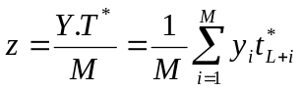 (3.5)

สำหรับค่าเทรชโชล สมมติให้ 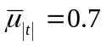 ซึ่งเป็นสมมติฐานที่สมเหตุสมผล แต่อย่างไรก็ตามถ้าภาพที่มีการฝังลายน้ำสำหรับค่าสัมบูรณ์เฉลี่ยของสัมประสิทธิ์ DCT มีค่าน้อยกว่า 0.7 หรือน้อยกว่านี้ ถ้ามีการประมวลผลบางอย่างถูกใช้กับภาพ ดังนั้นค่าเฉลี่ยของ 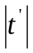 จะถูกพิจารณาให้มีค่าลดลง ความผิดพลาดนี้จะเกิดขึ้นเมื่อทำการเปรียบเทียบค่าของ 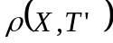 กับ 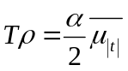 ในการประยุกต์ใช้ในทางปฏิบัติ เป็นสิ่งที่ดีกว่าสำหรับตัวถอดรหัสที่ค่าเทรชโชล 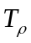 ซึ่งเป็นค่าในการประมาณของภาพที่มีลายน้ำอยู่ สมมติให้

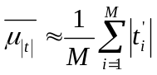 (3.6)

ดังนั้น

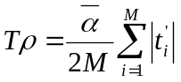 (3.7)

การพิจารณาในกรณีที่ทั้งสองเกี่ยวกับการเลือกค่าของ เมื่อภาพเกิดความเสียหายโดยความบังเอิญหรือความตั้งใจก็ตาม ในกรณีเช่น โดยเหตุที่ค่ากลางและความแปรปรวนของ 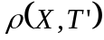อาจจะเปลี่ยนแปลงไปโดยวิธีใดๆ เนื่องจากอาจมีโอกาสเป็นไปได้ที่ภาพจะเกิดความเสียหายเนื่องด้วยสาเหตุมากมาย ซึ่งสามารถพิสูจน์ได้โดยค่าของ 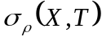 และ 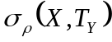 ควรจะยังคงมีค่าใกล้เคียงกัน โดยที่ 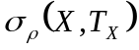 น่าจะเพิ่มนัยสำคัญขึ้น ดังนั้นเพื่อหาค่าเฉลี่ยของ เราสมมติให้ 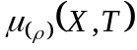 และ 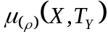 ไม่มีผลแม้ว่าจะมีความเสียหายปรากฏอยู่ และค่า 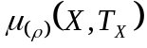 สามารถประมาณได้โดยการสังเกตจากภาพที่มีลายน้ำ และภาพที่เกิดความเสียหาย เพราะฉะนั้น เมื่ออ้างอิงจากรูปที่ 3.3 เราสามารถกล่าวได้ว่าเพราะความเสียหายของภาพ เนื่องจากยังคงมีเกาซ์เซียนปรากฏอยู่ แต่ตัวหนึ่งมีค่ากึ่งกลางอยู่ที่ 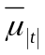 ซึ่งมีความแปรปรวนมากกว่า ดังนั้นค่าของ ควรจะกำหนดให้มีค่าใกล้ศูนย์ แทนที่จะให้ค่ากึ่งกลางระหว่างศูนย์และ
โดยเปรียบเทียบระหว่างค่าคอร์รีเลชั่น z ของช่วงลำดับที่ฝังลายน้ำไว้และช่วงลำดับของภาพดิจิตอลที่ต้องการทดสอบกับค่า เทรชโชล ที่คำนวณไว้จากภาพดิจิตอลที่มีลายน้ำผังอยู่ ว่ามีลายน้ำอยู่ในภาพหรือไม่ ในทางปฏิบัติค่าเทรชโชล หาได้โดยตรงจากภาพที่มีลายน้ำอยู่ดังนี้

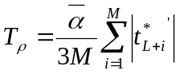 (3.8)

ค่าเทรชโชล ที่ได้สามารถดูได้จากผลการทดลองว่าสามารถกำหนดและตัดสินได้ว่าข้อมูลภาพมีลายน้ำฝังอยู่หรือไม่

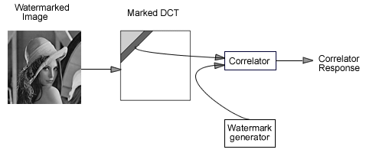

รูปที่ 3.4 กระบวนการตรวจหาลายน้ำในอัลกอริธึมแบบที่ 1

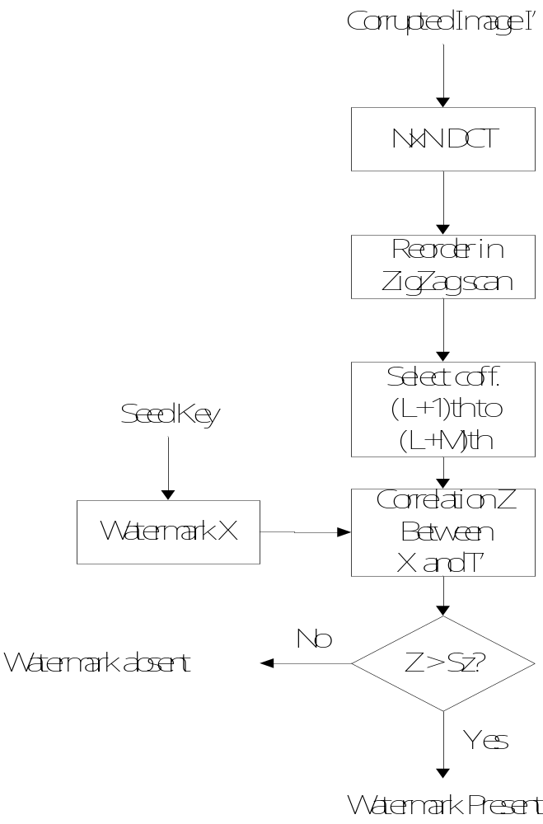

รูปที่ 3.5 บล็อกไดอะแกรมการตรวจหาลายน้ำในอัลกอริธึมแบบที่ 1

แบบที่ 2 การฝังภาพลายน้ำโดยการทำ DCT ภาพต้นแบบเป็นบล็อกๆ ละ 8x8

- การฝังภาพลายน้ำ
การฝังลายน้ำภาพระดับเทา I ขนาด N x N เริ่มแรกทำการแบ่งภาพออกเป็นบล็อกๆ ละ 8 x 8 ดังรูปที่ 3.6 แล้วนำแต่ละ block มาทำการ คำนวณ DCT โดยใช้สมการ Forward DCT (3.2) โดยทำการคำนวณให้หมดทุกบล็อก แล้วนำแต่ละบล็อกมาทำการซิกแซกสแกนดังรูปที่ 3.6
สำหรับภาพคีย์ นำมาทำการแปลงเป็นสัญญาณดิจิตอล จากนั้นแบ่งชุดข้อมูลออกเป็นชุดละ 9 ไบต์ เพื่อนำมาฝังแต่ละบล็อกของภาพต้นแบบ โดยภาพต้นแบบจะแบ่งออกเป็น 4096 บล็อก แต่ภาพคีย์ แบ่งข้อมูลออกเป็นชุดละ 9 ไบต์ได้ 1764 ชุด นำมาฝังลงในภาพต้นแบบโดยเลือกค่าความเบี่ยงแบน(Variance) มากสุด 1764 บล็อก เพื่อนำมาฝัง ตามอัลกอริธึมตามรูปที่ 3.7 โดยแต่ละบล็อกจะมีลายน้ำถูกแทรกอยู่ชุดของสัมประสิทธิ์ จากนั้นนำแต่ละบล็อกมาทำการแปลงกลับซิกแซกสแกนแล้วนำแต่ละบล็อกมาทำการแปลงกลับ DCT จากนั้นนำแต่ละบล็อกมาทำการเรียงให้อยู่ในรูปแบบเดิม จะได้รูปต้นแบบที่ทำการฝังลายน้ำแล้ว

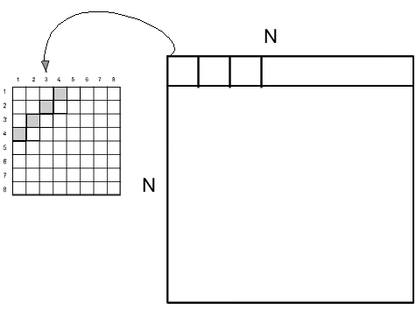

รูปที่ 3.6 การแบ่งรูปออกเป็นแต่ละบล็อกๆ ละ 8 x 8

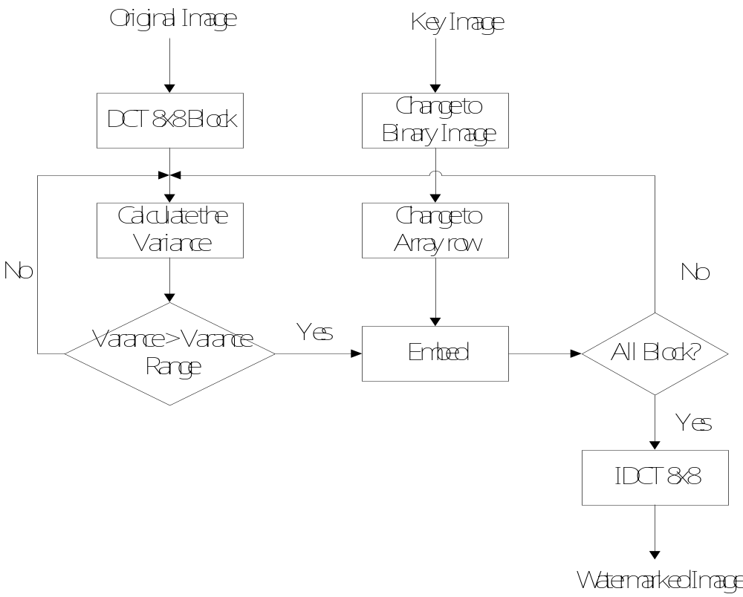

รูปที่ 3.7 บล็อกไดอะแกรมการฝังลายน้ำในอัลกอริธึมแบบที่ 2

- การตรวจหาภาพลายน้ำ
น้ำภาพที่ต้องการตรวจสอบมาทำการแปลงเป็นสัญญาณดิจิตอล แล้วทำการแบ่งเป็นบล็อกๆ ล่ะ 8 x 8 บิตจากนั้นนำแต่ละบล็อกมาทำการคำนวณ DCT จากนั้นทำการเลือกบล็อกที่มีลายน้ำฝังอยู่ออกมาแล้วทำการซิกแซกสแกนดังรูปที่ 3.6 ของแต่ละบล็อกที่เลือกมาแล้ว
จากนั้นทำการดึงค่าลายน้ำ ณ ตำแหน่งที่ฝังลายน้ำออกมา ของแต่ละบล็อก เมื่อดึงมาจนครบแล้วจะทำการน้ำภาพคีย์ที่ดึงออกมาทำการลบกับภาพคีย์ที่เรามีอยู่แล้วน้ำกลับมาเรียงจะได้รูปคีย์ที่ฝังลงไปในภาพต้นแบบกลับคืนมา เราจะทราบได้ว่ามีภาพคีย์ที่เราฝังอยู่หรือไม่ ตามอัลกอริธึมดังรูปที่ 3.8

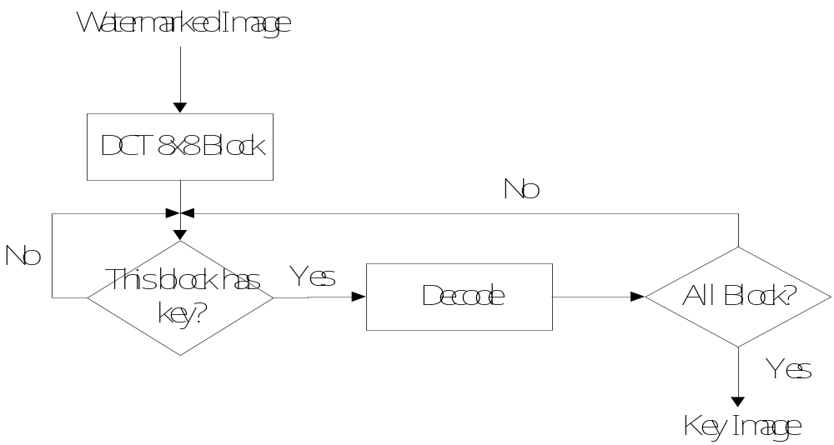

รูปที่ 3.8 บล็อกไดอะแกรมการตรวจหาลายน้ำในอัลกอริธึมแบบที่ 2

3.3.2 ภาพสี (Image Color)
ในการฝังภาพลายน้ำและการถอดภาพลายน้ำกับภาพสี ผู้ทำการวิจัยได้ทำการฝังใน 2 อัลกอริธึม คือ

แบบที่ 1 การฝังภาพลายน้ำโดยการทำ DCT ภาพต้นแบบทั้งภาพ
- การฝังภาพลายน้ำ
การฝังภาพลายน้ำภาพสี I ขนาด N x N ในการกระทำกับภาพสี RGB เราได้ทำการฝังลายน้ำที่สีน้ำเงินเพราะสีน้ำเงินมีค่าความผิดพลาด (Error) ที่สายตาไม่สามารถเห็นความแตกต่างของความผิดพลาดได้ เริ่มแรกได้ทำการคำนวณ DCT ภาพต้นแบบที่ชั้นของสีน้ำเงิน โดยใช้สมการ Forward DCT (3.2) จากนั้นทำการนำภาพต้นแบบที่ทำการคำนวณ DCT แล้วนั้นมาทำการ ซิกแซกสแกน ดังรูปที่ 3.1
สำหรับภาพคีย์ นำภาพคีย์มาทำการคำนวณ DCT โดยใช้สมการ Forward DCT (3.2) จากนั้น สร้างค่า Random แบบ Normal Distribution 100 ค่า ที่มีค่าเฉลี่ย(mean)เท่ากับศูนย์และมีค่าความแปร
ปรวน(variance)เท่ากับหนึ่ง จากนั้นทำการเลือกค่าสัมประสิทธิ์ที่มีค่าสูงที่สุดของภาพคีย์ที่ทำการแปลง DCT แล้วออกมา 100 ค่า แล้วนำมากระทำกับค่า Random 100 ค่าที่ได้ตามสมการที่ (3.1)
โดยทั่วไปลายน้ำมักถูกแทรกอยู่ชุดของสัมประสิทธิ์เดิมๆ ค่าสัมประสิทธิ์ตั้งแต่ลำดับที่ L + 1 ถึง L + M (คือช่วงระหว่าง 10% - 16%)ในลำดับของซิกแซกสแกน ค่า L จะมีค่าอยู่ที่ 10% ของค่าสัมประสิทธิ์ในลำดับของซิกแซกสแกน และค่า M จะมีค่าอยู่ที่ 6% ในสัมประสิทธิ์ของ DCT ที่เลือกขึ้นมา เพื่อนำมาสร้างเวกเตอร์ จากนั้น เพื่อให้ได้ช่วงที่เหมาะสมระหว่างการไม่สามารถสังเกตเห็นได้และความทนทานต่อเทคนิคของการประมวลผลภาพ ค่าสัมประสิทธิ์ลำดับแรกของ L จะถูกข้ามไป และ ลายน้ำ จะถูกฝังลงในลำดับ L+1 จนถึงจำนวนสุดท้ายของลำดับ L+M จะได้เวกเตอร์ใหม่ เป็นเวกเตอร์ที่ผ่านการฝังลายน้ำแล้วโดยมีรูปแบบการคำนวณดังสมการนี้
(3.9)

ซึ่ง , คือ ลายน้ำที่ฝังลงไป และ คือ ค่าสัมประสิทธิ์ DCT ของภาพต้นจากนั้นเวกเตอร์ จะถูกทำการแปลงกลับจากการทำซิกแซกสแกนในครั้งแรก และทำการแปลงกลับ DCT ทำให้ได้ภาพที่มีลายน้ำ ดังแสดงในบล็อกไดอะแกรมดังแสดงในรูปที่ 3.9

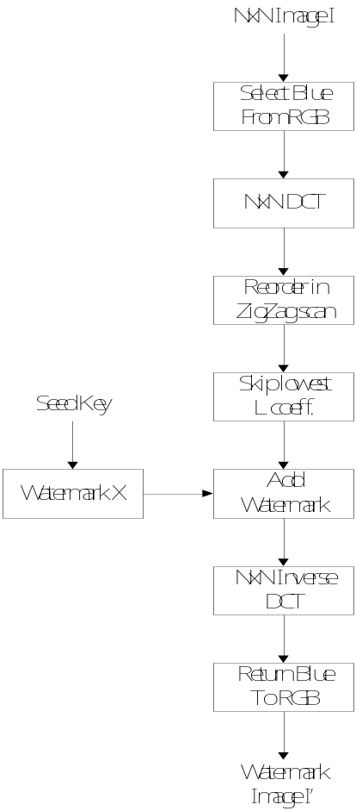

รูปที่ 3.9 บล็อกไดอะแกรมการฝังลายน้ำในอัลกอริธึมแบบที่ 1

- การตรวจหาภาพลายน้ำ
ในการตรวจหาลายน้ำ (Watermark Detection) จากภาพสี ดังแสดงในบล็อกไดอะแกรมในรูปที่ 3.10 โดยภาพอาจจะเกิดความเสียหายหรือผิดเพี้ยนมาก่อนซึ่งเราแทนด้วย ค่าสัมประสิทธิ์ DCT จะถูกนำมาเรียงใหม่ในรูปแบบของ ซิกแซกสแกน และเลือกค่าสัมประสิทธิ์จากลำดับที่ L+1 ถึง L+M เพื่อสร้างเวกเตอร์ ค่าคอร์รีเลชันระหว่างลายน้ำกับค่าสัมประสิทธิ์ ที่มีโอกาสผิดเพี้ยนหรือเสียหายได้ จะบอกได้ว่าภาพที่นำมาทดสอบมีลายน้ำอยู่หรือไม่ ค่าคอร์รีเลยชั่น z ระหว่างค่าสัมประสิทธิ์ DCT ที่มีลายน้ำของ x และลายน้ำอื่น Y หาได้จาก
(3.10)

สำหรับค่าเทรชโชล สมมติให้ ซึ่งเป็นสมมติฐานที่สมเหตุสมผล แต่อย่างไรก็ตามถ้าภาพที่มีการฝังลายน้ำสำหรับค่าสัมบูรณ์เฉลี่ยของสัมประสิทธิ์ DCT มีค่าน้อยกว่า 0.7 หรือน้อยกว่านี้ ถ้ามีการประมวลผลบางอย่างถูกใช้กับภาพ ดังนั้นค่าเฉลี่ยของ จะถูกพิจารณาให้มีค่าลดลง ความผิดพลาดนี้จะเกิดขึ้นเมื่อทำการเปรียบเทียบค่าของ กับ ในการประยุกต์ใช้ในทางปฏิบัติ เป็นสิ่งที่ดีกว่าสำหรับตัวถอดรหัสที่ค่าเทรชโชล ซึ่งเป็นค่าในการประมาณของภาพที่มีลายน้ำอยู่ สมมติให้

(3.11)

ดังนั้น

(3.12)

การพิจารณาในกรณีที่ทั้งสองเกี่ยวกับการเลือกค่าของ เมื่อภาพเกิดความเสียหายโดยความบังเอิญหรือความตั้งใจก็ตาม ในกรณีเช่น โดยเหตุที่ค่ากลางและความแปรปรวนของ อาจจะเปลี่ยนแปลงไปโดยวิธีใดๆ เนื่องจากอาจมีโอกาสเป็นไปได้ที่ภาพจะเกิดความเสียหายเนื่องด้วยสาเหตุมากมาย ซึ่งสามารถพิสูจน์ได้โดยค่าของ และ ควรจะยังคงมีค่าใกล้เคียงกัน โดยที่ น่าจะเพิ่มนัยสำคัญขึ้น ดังนั้นเพื่อหาค่าเฉลี่ยของ เราสมมติให้ และ ไม่มีผลแม้ว่าจะมีความเสียหายปรากฏอยู่ และค่า สามารถประมาณได้โดยการสังเกตจากภาพที่มีลายน้ำ และภาพที่เกิดความเสียหาย เพราะฉะนั้น เมื่ออ้างอิงจากรูปที่ 3.9 เราสามารถกล่าวได้ว่าเพราะความเสียหายของภาพ เนื่องจากยังคงมีเกาซ์เซียนปรากฏอยู่ แต่ตัวหนึ่งมีค่ากึ่งกลางอยู่ที่ ซึ่งมีความแปรปรวนมากกว่า ดังนั้นค่าของ ควรจะกำหนดให้มีค่าใกล้ศูนย์ แทนที่จะให้ค่ากึ่งกลางระหว่างศูนย์และ
โดยเปรียบเทียบระหว่างค่าคอร์รีเลชั่น z ของช่วงลำดับที่ฝังลายน้ำไว้และช่วงลำดับของภาพดิจิตอลที่ต้องการทดสอบกับค่า เทรชโชล ที่คำนวณไว้จากภาพดิจิตอลที่มีลายน้ำผังอยู่ ว่ามีลายน้ำอยู่ในภาพหรือไม่ ในทางปฏิบัติค่าเทรชโชล หาได้โดยตรงจากภาพที่มีลายน้ำอยู่ดังนี้

(3.13)

ค่าเทรชโชล ที่ได้สามารถดูได้จากผลการทดลองว่าสามารถกำหนดและตัดสินได้ว่าข้อมูลภาพมีลายน้ำฝังอยู่หรือไม่

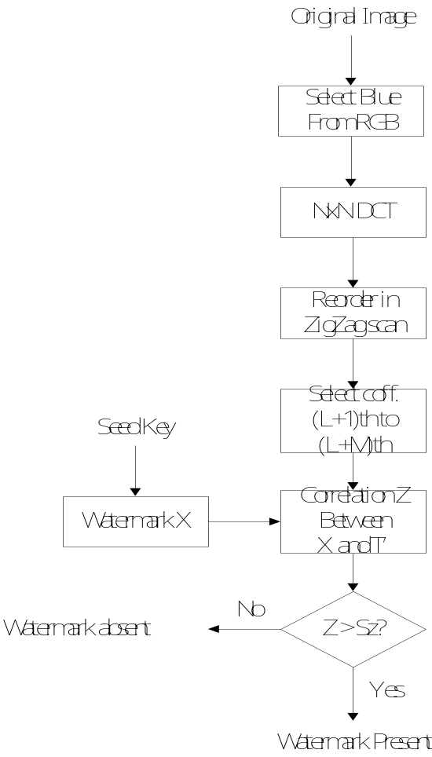

รูปที่ 3.10 บล็อกไดอะแกรมการตรวจหาลายน้ำในอัลกอริธึมแบบที่ 1

แบบที่ 2 การฝังภาพลายน้ำโดยการทำ DCT ภาพต้นที่เป็นภาพสี แบบเป็นบล็อกๆ ละ 8x8

- การฝังภาพลายน้ำ
การฝังลายน้ำภาพสี I ขนาด N x N จากการที่ภาพเป็น RGB เราจะกระทำการที่ชั้นของสีน้ำเงิน เริ่มแรกทำการแบ่งภาพออกเป็นบล็อกๆ ละ 8 x 8 จากนั้นนำแต่ละ Block มาทำการ คำนวณ DCT โดยใช้สมการ Forward DCT (3.2) โดยทำการคำนวณให้หมดทุกบล็อก แล้วนำแต่ละบล็อกมาทำการซิกแซกสแกนดังรูปที่ 3.1
สำหรับภาพคีย์ นำมาทำการแปลงเป็นสัญญาณดิจิตอล จากนั้นแบ่งชุดข้อมูลออกเป็นชุดละ 4 ไบต์ เพื่อนำมาฝังแต่ละบล็อกของภาพต้นแบบ โดยภาพต้นแบบจะแบ่งออกเป็น 1024 บล็อก แต่ภาพคีย์ แบ่งข้อมูลออกเป็นชุดละ 4 ไบต์ได้ 1024 ชุด นำมาฝังลงในภาพต้นแบบทั้งหมด ตามอัลกอริธึมตามรูปที่ 3.12 โดยแต่ละบล็อกจะมีลายน้ำถูกแทรกอยู่ชุดของสัมประสิทธิ์ จากนั้นนำแต่ละบล็อกมาทำการแปลงกลับซิกแซกสแกนแล้วนำแต่ละบล็อกมาทำการแปลงกลับ DCT จากนั้นนำแต่ละบล็อกมาทำการเรียงให้อยู่ในรูปแบบเดิม จะได้รูปต้นแบบที่ทำการฝังลายน้ำแล้ว

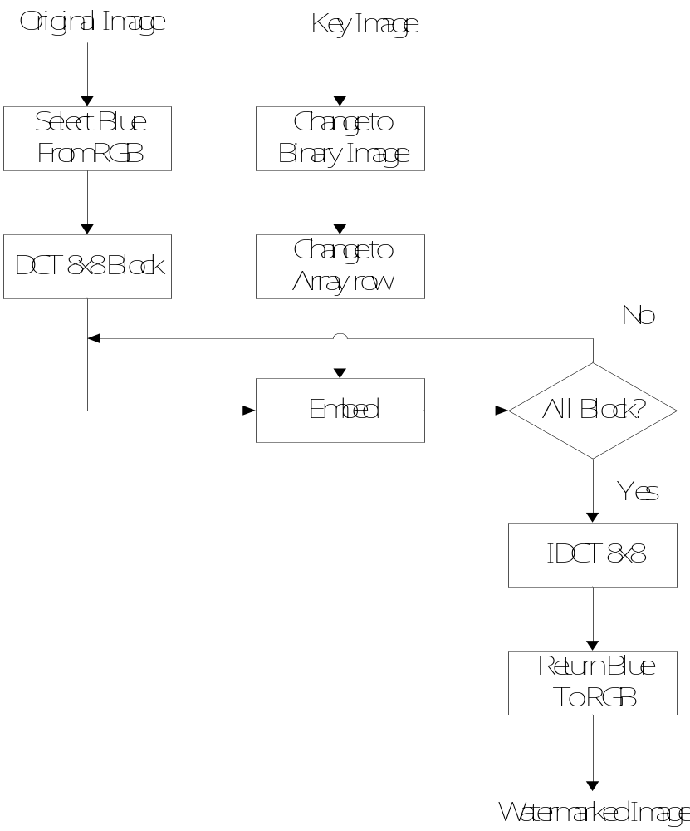

รูปที่ 3.11 บล็อกไดอะแกรมการฝังลายน้ำในอัลกอริธึมแบบที่ 2

- การตรวจหาภาพลายน้ำ
น้ำภาพสีที่ต้องการตรวจสอบมาทำการแปลงเป็นสัญญาณดิจิตอลโดยเราจะเลือกกระทำที่สีน้ำเงิน แล้วทำการแบ่งเป็นบล็อกๆ ล่ะ 8 x 8 บิตจากนั้นนำแต่ละบล็อกมาทำการคำนวณ DCT จากนั้นทำการเลือกบล็อกที่มีลายน้ำฝังอยู่ออกมาแล้วทำการซิกแซกสแกนดังรูปที่ 3.6 ของแต่ละบล็อกที่เลือกมาแล้ว
จากนั้นทำการดึงค่าลายน้ำ ณ ตำแหน่งที่ฝังลายน้ำออกมา ของแต่ละบล็อก เมื่อดึงมาจนครบแล้วจะทำการเรียงจะได้รูปคีย์ที่ฝังลงไปในภาพต้นแบบกลับคืนมา เราจะทราบได้ว่ามีภาพคีย์ที่เราฝังอยู่หรือไม่

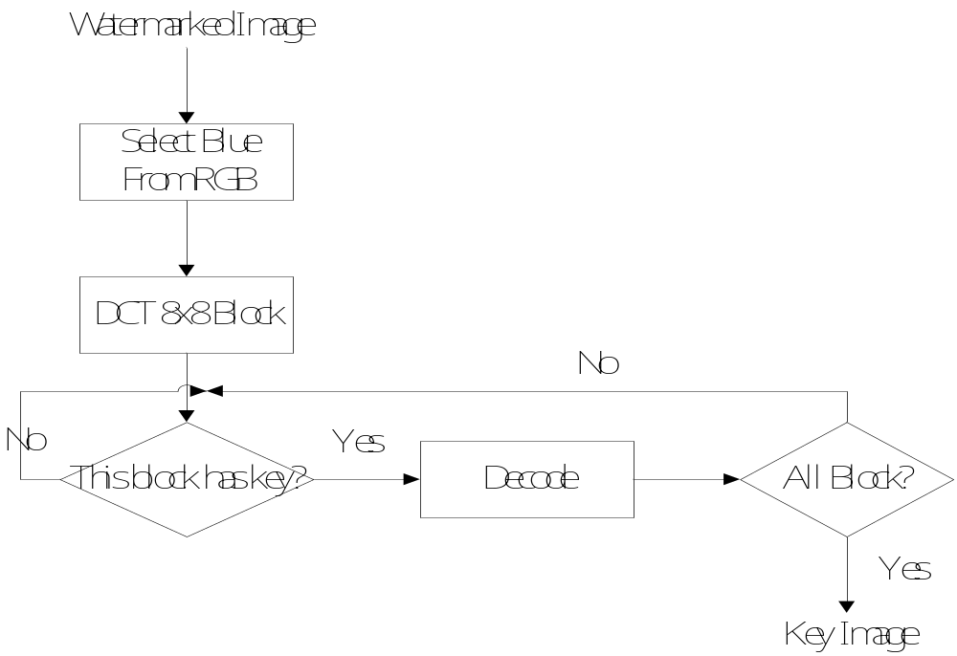

รูปที่ 3.12 บล็อกไดอะแกรมการตรวจหาลายน้ำในอัลกอริธึมแบบที่ 2

